Факультет дистанционного обучения

Томский государственный университет

систем управления и радиоэлектроники (ТУСУР)

ЦЕНТР ПРОФЕССИОНАЛЬНОЙ ПЕРЕПОДГОТОВКИ

ДИПЛОМНАЯ РАБОТА

ТЕМА: Информационный бизнес в интернет

Специальность: Менеджмент малого и среднего бизнеса

Выполнил

студент ФДО ТУСУР

гр.: к-038-а

специальности 000003

Петров А.Э.

5 августа 2010 г.

г. Нефтеюганск 2010г

Реферат

Дипломная работа 37 с., 4 рис., 39 табл., 7 источников, 6 приложений.

ИНФОРМАЦИОННЫЙ БИЗНЕС, ИНФОРМАЦИОННЫЙ ПРОДУКТ, ПРОДАЮЩИЙ МИНИСАЙТ, ПАРТНЁРСКАЯ ПРОГРАММА, ВИДЕОКУРС.

Цель работы – провести обзор информационного бизнеса, написать свой бизнес-план по данному бизнесу.

За основу данной работы был взят обучающий видеокурс Евгения Попова «Как создать информационный бестселлер на CD/DVD».

В процессе работы я просмотрел 15 обучающих видеокурсов различных авторов из них 7 дисков Евгения Попова. Также я вёл переписку по электронной почте с Евгением Поповым, искал информацию на форумах созданных другими инфобизнесменами.

Дипломная работа выполнена в текстовом редакторе Microsoft Word 2003.

Abstract

Degree work 37 p., 4 draw., 39 tabl., 7 sources, 6 exhibits.

THE INFORMATION BUSINESS, INFORMATION PRODUCT, SELLING WEB SITE, PARTNER'S PROGRAM, VIDEOCOURSE.

The Purpose of functioning - conduct the review of information business, write its business plan on givenned business.

For base of givenned functioning there was will take training course Evgeniy Popov "How create the information best seller on CD/DVD".

In process of functioning an author has viewed 15 training videocourse once-personal authors of them 7 disks Evgeniy Popov. Also I led the correspondence on e-mail with Evgeniy Popov, search for information on forums creating other info businessman.

Degree functioning is executed in text editor Microsoft Word 2003.

Термины и определения

Информационный бизнес, заключающийся в создании и продаже какого-либо информационного продукта.

Партнерская программа форма делового сотрудничества, которую предлагают вебмастерам (и не только!) раскрученные в интернете проекты для увеличения количества продаж своих товаров и услуг.

Информационный продукт обучающий видеокурс в виде dvd диска.

Форум класс веб-приложений для организации общения посетителей веб-сайта.

Рунет часть сайтов в интернете рассчитанных на русскоговорящих посетителей.

Инфобизнесмен человек, занимающийся информационным бизнесом.

Партнер участник парнёрской программы которому выплачивается процент (обычно 30%) от стоимости информационного продукта.

Реферал (от англ. referral — «ссылочный») — участник партнёрской программы, зарегистрировавшийся по рекомендации другого участника. этот другой участник получает процент (обычно 3%) с процента привлечённого им участника.

Электронные деньги электронные деньги — это такой вид платежных средств, оборот которых происходит в электронном виде и гарантирует полную анонимность.

CamtasiaStudio решение для подготовки видеопрезентаций и интерактивных демонстраций работы с компьютерными программами, позволяющее создавать видеоматериалы профессионального качества и публиковать их в наиболее распространенных форматах.

Рассылка распространение сообщения посредством электронной почты подписавшимся адресатам.

Контент любое информационно значимое наполнение информационного ресурса.

# Введение

Каждый день в мире появляются новые способы заработать деньги. Информационный бизнес это всего лишь один способ из тысячи, зато какой...

Евгений Попов

В данной работе будет рассмотрена проблема организации информационного бизнеса по продаже обучающих видео курсов на DVD дисках через сайт в интернет с доставкой и оплатой по почте, а также электронными деньгами.

Информационный бизнес всё больше и больше набирает обороты. В нашей стране наибольшего успеха в этом виде бизнеса добился Евгений Попов [1]. За три года существования его первого обучающего диска, было продано более 2000 штук, это при цене одного диска в 1597 рублей (900 руб заложенной прибыли на диск). На его создание Евгений потратил полгода. За более чем три года занятия этим бизнесом Евгений создал семь обучающих дисков, каждый день он продаёт от 20 до 30 дисков.

Свой успех Евгений объясняет тем, что в современном мире всё более дорогим ресурсом становится время, которое он экономит для своих клиентов:

* с каждым днём в мире появляется всё больше технологий, которые необходимо осваивать, чтобы быть конкурентоспособным;
* также с каждым днём совершенствуются системы управления предприятием, которые позволяют оптимизировать эксплуатацию рабочих и служащих и свести рабочее время которое они раньше тратили на себя на нет.

Экономия времени получается из-за того что вся информация обучающего курса выполнена в видео формате. Практика показала, что учебный курс выполненный в видео формате позволяет освоить изучаемый предмет в десятки раз быстрее, чем по книгам.

Вторая причина приведшая Евгения к успеху заключается в том, что любой желающий может заработать 485 руб. с продажи каждого курса приложив при этом однократное усилие. На момент написания этих строк у Евгения насчитывается более 900 партнёров способствующих продаже его курсов.

Обучающий курс представляет собой обычный DVD диск записанный на обычном компьютере и пропущенный через струйный принтер (см. Рисунок 2.1), на нём содержаться видеофайлы доступ к которым осуществляется через красиво оформленное меню.

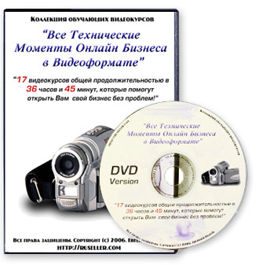

Рисунок 2.1 - Внешний вид информационного продукта

Приведенную выше информацию я взял из официального блога Евгения, его обучающих курсов и переписке по электронной почте.

# 

# Обзор информационного бизнеса

Первым делом инфобизнесмен создаёт обучающий видеокурс с помощью программы CamtasiaStudio (Приложение А). Затем выкладывает в интернете продающий минисайт (Приложение Б), прикручивает к нему партнёрскую программу (Приложение В) и регистрируется как индивидуальный предприниматель. После этого в целях рекламы, создаёт свой сайт, где запускает форум и бесплатную рассылку, с уроками, содержащую рекламу созданного курса (Приложение Г). Дальше остаётся только обрабатывать заказы и поддерживать форум.

## 

## Сайты

В российском интернете наиболее активные личности, относящиеся к информационному бизнесу представлены следующими сайтами (см. Таблица 3.1) [2]. Далее идут сайты, где общаются либо продвигают свои продукты интернет предприниматели (см. Таблица 3.2) [3]. Список всех найденных мною продающих минисайтов приведён в приложении Д [5].

Таблица 3.1 - Сайты, представляющие российский информационный бизнес

|  |  |  |
| --- | --- | --- |
| Сайт | Автор | Специализация |
| azamatushanov.com | Азамат Ушанов | Маркетинг |
| berestneff.com arhivstatey.ru | Павел Берестнев | Лаборатория он-лайн бизнеса |
| smartresponder.ru khiger.com/blog/ | Макс Хиггер | Тематические рассылки по электронной почте |
| evgeniypopov.ru ruseller.com | Евгений Попов | Технические аспекты он-лайн бизнеса |
| alex-kurteev.ru | Александр Куртеев | Центр профессионального обучения Joomla |
| info-dvd.ru | Никита Королёв | Деньги, Акции, облигации, опционы и проч. |
| rusoul.ru | Виктор Кириченко | Психотренинги по бизнесу |

Таблица 3.2 – Места, где интернет предприниматели рекламируют свои продукты

|  |  |
| --- | --- |
| Сайт | Назначение |
| forum.e-commers.ru | Рекламируются информационные продукты |
| bizzon-board.com/forum/ | Форум по он-лайн бизнесу |
| khiger.com/blog/ | Рекламируются информационные продукты |
| infobusiness2.ru | Форум по он-лайн бизнесу |
| homebusiness.ru | Бизнес дома |
| bizzon.info | Форум по он-лайн бизнесу |

## Цена инфотовара

Ниже приведён расчет цены на информационный продукт, справедливый для курсов, которые продаются на дисках и доставляются покупателю по почте [5].

Итоговая цена, складывается из следующих составляющих

Итоговая цена = СИиОД + СП + Т+ А + ВПнаВ + КП + Н, (3.1)

где СИиОД - себестоимость изготовления и отправки диска, руб;

СП - собственная прибыль, руб;

Т - техподдержка, руб;

А - амортизация, руб;

ВПнаВ - возможные потери на возвратах, руб;

КП - комиссия партнеру, руб;

Н - налоги, руб.

Теперь давайте рассмотрим каждый элемент подробнее (см. Таблица 3.1).

Таблица 3.3 - Составляющие себестоимость изготовления и отправки диска

|  |  |
| --- | --- |
| Наименование | Стоимость, руб |
| Стоимость доставки | 200 |
| Работа упаковщика | 30 |
| Коробка почтовая для отправки | 15 |
| Сам диск | 10 |
| Пластиковый бокс для диска + подложка | 7 |
| Графическая обложка коробки+графика диска | 2 |
| Бумага для печати бланков+тонер | 1 |
| Электричество, аренда офиса и прочее | 5 |
| Итого | 270 |

### 

### Собственная прибыль - cамый важный пункт

Мы должны определить, сколько мы хотим получать с каждой проданной копии нашего курса. Здесь трудно дать однозначные рекомендации, т.к. в этом вопросе всё индивидуально и во многом зависит от качества продаваемой информации и от её количества. Если контента много, он уникальный и несет потенциальному клиенту знания, с помощью которых он быстро окупит свои затраты, то можно ставить цену и повыше. И наоборот. Люди часто допускают ошибку, когда начинают придумывать цену на эмоциях. Когда человек только-только закончил долгую и тяжелую работу над курсом, он хочет быстрее заработать на нем кучу денег и поэтому ставит необоснованно большую сумму собственной прибыли. Ещё есть мнение, что цену можно ставить сколь угодно высокую, т.к. если человеку нужна эта информация, то он купит её за любую цену. Я это мнение не особо разделяю и буду ориентироваться, в первую очередь, на отдачу, которую получит клиент, изучивший материалы курса. Грубо говоря, если мы будем продавать курс: «Как делать деньги из воздуха с помощью магических заклинаний», и при этом знания на самом деле позволяют получать деньги из воздуха в неограниченных количествах, то за такой курс можно просить большие деньги. А если же товар из серии «Как гарантированно увеличить урожай баклажанов с огорода на 10%», то здесь выгода очень небольшая, и за такой курс много не попросишь. Здесь, кстати, надо ещё учитывать вот какой момент. Бывают курсы, которые продал и забыл, т.е. поддержку клиентов осуществлять не нужно т.к. информация в курсе понятная и вопросов не вызывает. А бывает так, что информация в курсе достаточно сложная и вызывает массу вопросов, на которые надо отвечать. Соответственно, нужно позаботиться о службе поддержки клиентов, которую надо будет оплачивать так же из этих денег. На свои курсы я поставлю эту составляющую примерно в 800-950 руб.

### Амортизация оборудования

Понятно, что принтеры, устройства пишущие диски, компьютеры и т.д. постепенно расходуют отведенный им ресурс, и через какое-то время придется их менять, поэтому какую-то небольшую сумму на амортизацию в общую цену диска надо закладывать. В моем случае – это будет примерно 5-7 рублей с одного диска.

### Возможные потери на возвратах

Этот пункт возникает он из-за того, что не все клиенты, которые заказали курс, и которым его отправили на указанный адрес, выкупят его на почте. В этом случае мы несём убытки.

Евгений Попов исходя из своего опыта утверждает, что эта цифра составляет около 35 рублей на один диск.

### Комиссия партнеру

Если у меня будет партнерская программа, то мне нужно будет платить партнеру за привлеченных клиентов. Негласным стандартом является комиссия в районе 20%-35% от итоговой стоимости диска, или примерно 30%-45% от того, что получилось на данный момент.

Т.е. если на данный момент посчитать сумму, которая у нас получилась:

270+900+7+35 = 1212 рублей

Теперь 1212*0,4 = 485 рублей – комиссия партнера.

### Налоги

Я буду использовать упрощенную систему налогообложения т.е. буду платить 6% с оборота. Все вопросы связанные с налогообложением приведены в Приложении E.

Чтобы посчитать, сколько примерно у нас будет уходить на налоги, берем ту сумму, которая вышла на данный момент – 1212+485 = 1697 рублей и берем с неё 6%. 1697*0,06 = 102 рубля.

Но т.к. налог с нас будут снимать уже с итоговой цены диска, то возьмем небольшую поправку и умножим 102 на 1,05 = 107 рублей

Считаем итоговую сумму (см. Таблица 3.4).

Таблица 3.4 - Подсчёт итоговой суммы

|  |  |
| --- | --- |
| Наименование | Значение, руб |
| Себестоимость | 270 |
| Собственная прибыль | 900 |
| Амортизация оборудования | 7 |
| Возможные потери на возвратах | 35 |
| Комиссия партнеру | 485 |
| Налоги | 107 |
| Итого | 1805 |

Здесь мы уже можете её немного подкорректировать – например, можно данную цену немного уменьшить, допустим, до 1795 рублей, т.к., с точки зрения психологии, 1795 рублей кажется намного меньше, чем 1805, хотя разница между этими цифрами - всего 10 рублей.

Кроме этого, если в нашем арсенале будет несколько товаров, то имеет смысл сделать какой-то из товаров дешевле, чем получилось по расчетам. Смысл здесь в том, что если у нас все товары дорогие, то клиент, не имевший с нами дел ранее, может побояться их приобретать. А если же у нас есть хотя бы один дешевый товар, то потенциальный клиент сможет его купить, оценить качество, отдачу и уже потом примет решение о покупке других, более дорогих наших товаров.

## В чем отправлять диски по почте

Данный раздел посвящён тому в чём мы, будем отправлять свой продукт покупателю. Текст, приведенный ниже взят без изменений с блога Евгения Попова [1]: «Дело в том, что первое время я все диски отправлял в почтовых пластиковых пакетах. При этом сам диск мы упаковывали в слой так называемой "подложки", которая была призвана смягчать воздействие на коробку с диском при транспортировке. Таким вариантом я пользовался до лета 2007 года. Отказаться от такого варианта меня заставила статистика, согласно которой каждый 10-й диск приходил заказчику вдребезги разбитым, а в половине случаев наблюдались повреждения коробки той или иной степени тяжести. Было принято решение перейти на отправку посылок в картонных почтовых коробках (см. Рисунок 3.1).

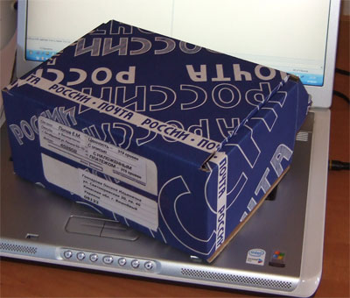

Рисунок 3.1 - Коробка почты России

В них все диски до адресатов доходили в идеальном состоянии, но неудобства в использовании таких коробок тоже есть (см. Таблица 3.5).

Таблица 3.5 - Недостатки коробки от почты России

|  |  |
| --- | --- |
| Недостаток | Пояснение |
| Размер | Сама коробка с диском едва ли занимает одну десятую часть коробки, поэтому приходится докладывать в коробку уплотнитель, который не даст диску болтаться по коробке во время доставки. |
| Вес | Коробка сама по себе намного тяжелее пластикового пакета, а т.к. мы отправляем первым классом, где стоимость отправки зависит от веса посылки, приходится много переплачивать. |
| Количество | Ограниченное количество этих коробок на почте. Помню, было время, когда приходилось объезжать все почтовые отделения города и скупать там оставшиеся коробки. Один раз даже ездили в соседний город. |

Короче, это тоже оказался не выход. Поиски оптимального решения продолжались. В итоге была найдена фирма, которая согласилась по моему макету изготовить картонную коробку нужных мне размеров. Образец они мне сделали, я его посмотрел и сделал заказ на крупную партию. Вот что получилось (см. Рисунок 3.2).

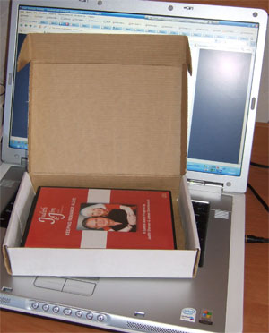

Рисунок 3.2 - Нестандартная коробка

Теперь все диски отправляем в таких коробках. Очень удобно. Цена изготовления одной коробки получилась в районе 13-14 рублей. Стоимость почтовой коробки, о которой я рассказал выше - 14 руб. По цене одинаково, а по практичности - намного удобнее.» При организации своего информационного бизнеса я поступлю также как и Евгений Попов.

## Обзор систем электронной наличности

Согласно статистике за 2009 год 15% всех информационных продуктов покупались за электронную наличность, 85% наложенным платежом через почту. Причём согласно всё той же статистике электронная наличность каждый год будет отвоёвывать 4-5%, поэтому необходимо знать особенности каждой из систем электронной наличности которые я буду применять (см. Таблица 3.6), а также знать где эту электронную наличность конвертировать (см. Таблица 3.7).

Таблица 3.6 – Сайты электронной наличности

|  |  |  |
| --- | --- | --- |
| Адрес | Рекомендация | Особенность |
| z-payment.ru | использовать | Выводят по запросу деньги на карту ВТБ24 максимум за 8 часов. |
| Rbkmoney.ru | использовать | Выводят по запросу деньги на карту ВТБ24 максимум за 5-7 суток. |
| Webmoney.ru | использовать при недоступности других систем | Могут заблокировать кошелёк по запросу любого пользователя системы, даже ложному |
| money.yandex.ru | использовать | Самая популярная и удобная система в рунете |

Таблица 3.7 – Системы обмена электронной наличности

|  |  |
| --- | --- |
| Сайт | Назначение |
| cursov.net | Рейтинг систем обмена электронной наличности |
| megaexchange.ru | Система обмена эл. наличности. Самый лучший курс обмена и есть накопительная скидка |
| roboxchange.com | Система обмена эл. наличности. Чуть хуже курс |

# 1. Бизнес-план «ИП Петров»

## 1.1 Резюме

### Описание бизнеса

Бизнес заключается в создании и продаже обучающих видеодисков через интернет. Бизнес-план составлен согласно руководству.

### Финансирование

Здесь приведены мои финансовые потребности (см. Таблица 4.2) и источники (см. Таблица 4.1).

Таблица 4.1 – Финансовые источники

|  |  |
| --- | --- |
| Наименование | Сумма, руб |
| Собственные средства | 100000 |

Таблица 4.2 – Финансовые потребности

|  |  |
| --- | --- |
| Наименование | Сумма, руб |
| персональный компьютер | 25000 |
| цветной принтер | 5000 |
| бумажный резак | 2000 |
| бумага, болванки, коробочки, хостинг | 8000 |
| прочее | 10000 |

### 

### Инвестиции

Поскольку собственных средств хватает, внешнее финансирование не требуется.

## 1.2 Сведенья о бизнесе

Таблица 4.3 – Сведенья о бизнесе

|  |  |
| --- | --- |
| Наименование | Значение |
| Название | ИП Петров |
| Телефон | 8-912-419-90-05 |
| Тип собственности | единоличная |

Таблица 4.4 – Регистрация

|  |  |  |
| --- | --- | --- |
| Тип | Дата | Номер |
| Индивидуальный предприниматель | После начала функционирования сайта продаж | - |
| Расчётный счёт в СберБанке | - |
| Индивидуальный номер налогоплательщика | 20.07.2005 | 860404327788 |

## 

## 1.3 Среда для бизнеса

Таблица 4.5 – Рынок

|  |  |  |  |  |
| --- | --- | --- | --- | --- |
| Услуги | Размер сегментов рынка, ед. | | | |
| г. Нефтеюганск | Интернет | Всего | Рост, % в год |
| Продажа дисков | 50 | 1500 | 1550 | 50 |

Таблица 4.6 – Тенденции

|  |  |
| --- | --- |
| Основные | Запланированные действия |
| Устаревание технологии описанной в обучающем диске | Выявление технологии, которая будет популярной через год и создание по ней обучающего курса |
| Появление большого количества популярных технологий | Нанять сотрудников для записи нескольких обучающих курсов |
| Моральное устаревание оргтехники | Покупка новой оргтехники |

### 

### Политика и нормативные положения

Действующее законодательство не оказывает влияние на данный вид бизнеса.

## 1.2 Конкуренция

Ниже приведена таблица (см. Таблица 4.7) с описанием конкурентов и указанием, чем они отличаются от обобщённого конкурента. Ещё ниже приведены барьеры при ведении данного типа бизнеса (см. Таблица 4.8).

Таблица 4.7 - Типовой конкурент

|  |  |  |  |
| --- | --- | --- | --- |
| Имя | Размер бизнеса, руб | Ценовая политика | Преимущество |
| Никита Королёв | 10000000 | 49-89 долларов за диск | Собрал вокруг себя много людей |
| Евгений Попов | 8000000 | 49-69 долларов за диск | Первый создал этот тип бизнеса |
| Павел Берестнефф | 7000000 | 49-69 долларов за диск | Одним из первых создал этот тип бизнеса |
| Азамат Ушанов | 6000000 | 49-69 долларов за диск | Маркетинг |
| Алексей Сергиеня | 5000000 | 49-69 долларов за диск | Реклама |
| Константин Фёст | 3000000 | 49-59 долларов за диск | Одним из первых создал этот тип бизнеса |

Таблица 4.8 – Барьеры

|  |  |
| --- | --- |
| Описание барьера | Планируемые действия |
| Пираты выкладывают популярные видеокурсы на файлообменные сервера | Выкладывать видеокурсы на файлообменные сервера, самостоятельно, в запароленном архиве. Пароль будет предоставляться после оплаты курса. |
| Выпуск конкурентом похожего видеокурса | Установить цену на свой видеокурс равной цене конкурента в случае, если его цена ниже. Доработка своего сайта продаж в соответствии с преимуществами сайта продаж конкурента. |

## 

## План по маркетингу и продажам

В первый год существования бизнеса я планирую продавать видеокурс объёмом до 10 часов (см. Таблица 4.10, см. Таблица 4.12, см. Таблица 4.14), во второй год существования будет создан курс объёмом более 10 часов. Курсы объёмом более 15 часов, как правило, излишне утомляют потребителя и не пользуются спросом.

### Реальный план

Таблица 4.9 - Цели по объёму продаж

|  |  |  |  |  |
| --- | --- | --- | --- | --- |
| Услуги | Объём рынка в интернет, ед. | Доля фирмы, % | Целевые продажи | |
| Количество, ед. | Сумма, руб. |
| Продажа видеокурса | 10000 | 20 | 2000 | 3514000 |

Таблица 4.10 – Ценообразование

|  |  |
| --- | --- |
| Услуги | Цена, руб |
| Продажа видеокурса объёмом до 10 часов | 1757 |
| Продажа видеокурса объёмом до 15 часов | 1875 |

### 

### Пессимистический план

Таблица 4.11 - Цели по объёму продаж

|  |  |  |  |  |
| --- | --- | --- | --- | --- |
| Услуги | Объём рынка в интернет, ед. | Доля фирмы, % | Целевые продажи | |
| Количество, ед. | Сумма, руб. |
| Продажа видеокурса | 10000 | 5 | 500 | 798500 |

Таблица 4.12 – Ценообразование

|  |  |
| --- | --- |
| Услуги | Цена, руб |
| Продажа видеокурса объёмом до 10 часов | 1597 |
| Продажа видеокурса объёмом до 15 часов | 1757 |

### 

### Оптимистический план

Таблица 4.13 - Цели по объёму продаж

|  |  |  |  |  |
| --- | --- | --- | --- | --- |
| Услуги | Объём рынка в интернет, ед. | Доля фирмы, % | Целевые продажи | |
| Количество, ед. | Сумма, руб. |
| Продажа видеокурса | 10000 | 30 | 3000 | 5625000 |

Таблица 4.14 – Ценообразование

|  |  |
| --- | --- |
| Услуги | Цена, руб |
| Продажа видеокурса объёмом до 10 часов | 1875 |
| Продажа видеокурса объёмом до 15 часов | 1899 |

Таблица 4.15 - Будущие продажи

|  |  |  |  |  |  |  |
| --- | --- | --- | --- | --- | --- | --- |
| Услуги | Прогноз объёма продаж на следующие два года, тыс. руб. | | | | | |
| Оптимистический | | Пессимистический | | Наиболее реальный | |
| 1-й год | 2-й год | 1-й год | 2-й год | 1-й год | 2-й год |
| продажа видеокурса | 5625 | 11250 | 798,5 | 798,5 | 3514 | 5271 |

Таблица 4.16 - Организация торговли

|  |  |
| --- | --- |
| Вопросы | План |
| количество продающих минисайтов в интернет | по одному на каждый видеокурс |
| чем можно оплатить видеокурс | наложенным платежом, яндекс-деньгами, web-money. |
| новые виды оплаты | по просьбе клиента. |

Ниже приведены предпочтения будущих клиентов (см. Таблица 4.17).

Таблица 4.17 - Анализ клиентов

|  |  |  |  |
| --- | --- | --- | --- |
| Группы потребителей | Основные критерии | | |
| На первом месте | На втором месте | Прочие |
| Молодые специалисты | Научиться новому | Качество | Цена |
| Состоятельные домохозяйки | Качество | Узнать новое | Цена |
| Люди старшего возраста | Цена | Научиться новому | Качество |
| Инвалиды | Возможность заработать | Цена | Качество |

Таблица 4.18 - Прогноз объёма продаж основным группам клиентов

|  |  |  |  |
| --- | --- | --- | --- |
| Услуги | Группы клиентов | Объём продаж, тыс. руб. | Вероятность успеха |
| продажа видеокурса | молодые специалисты | 1514 | Средняя |
| состоятельные домохозяйки | 1300 | Высокая |
| люди старшего возраста | 700 | Низкая |

Таблица 4.19 - Программа продвижения услуг

|  |  |  |
| --- | --- | --- |
| Метод продвижения | Планируется применить | Описание |
| контекстная реклама | да | размещение ссылки на продающий сайт в google-adsense и яндекс-директ |

Таблица 4.20 - Расходы на продвижение и рекламу

|  |  |  |
| --- | --- | --- |
|  | В последующие 2 года, руб. | |
| Описание | 1-й год | 2-й год |
| google-adsense | 30000 | 70000 |
| яндекс-директ | 24000 | 51500 |
| Итого | 54000 | 121500 |

## 

## 1.2 Оперативный план

### Помещения

В связи с тем, что для ведения данного бизнеса будет использоваться моя квартира, расчёт расхода на помещения производиться не будет.

### Оборудование и материалы

Ниже приведены текущие затраты моего бизнеса на оборудование (см. Таблица 4.21) и материалы (см. Таблица 4.22).

Таблица 4.21 – Оборудование

|  |  |  |  |
| --- | --- | --- | --- |
| Перечень необходимого оборудования | Оценка потребности | Расходы, руб. | |
| 1-й год | 2-й год |
| Персональный компьютер (основные фонды) | 1 штука | 25000 | 0 |
| Бумажный резак | 1 штука | 2000 | 0 |
| Струйный принтер | 1 штука | 5000 | 0 |
| Тех. обслуживание и ремонт |  | 0 | 10000 |
| Итого |  | 32000 | 10000 |

Таблица 4.22 – Материалы

|  |  |  |  |
| --- | --- | --- | --- |
| Перечень необходимых расходных материалов | Оценка потребности | Расходы, руб. | |
| 1-й год | 2-й год |
| Бумага для печати бланков+тонер | 1 руб. на курс | 2000 | 3000 |
| Болванки дисков | 15 руб. на курс | 30000 | 45000 |
| Пластиковый бокс для диска + подложка | 10 руб. на курс | 20000 | 30000 |
| Коробка почтовая для отправки | 15 руб. на курс | 30000 | 45000 |
| Графическая обложка коробки+графика диска | 2 руб. на курс | 4000 | 6000 |
| Итого |  | 86000 | 129000 |

## 

## 1.2 План по трудовым ресурсам

Ниже приведено количество сотрудников задействованных в моём бизнесе в течение двух лет (см. Таблица 4.23). А также их взаимодействие (см. Рисунок 3.1) и вознаграждение (см. Таблица 4.24). Причём партнёры способствующие продажам курсов сотрудниками не являются.

Таблица 4.23 - Штатное расписание

|  |  |  |  |
| --- | --- | --- | --- |
| Должность | Обязанности | Численность | |
| 1-й год | 2-й год |
| Автор | Создание курсов, сайтов продаж. Общее руководство | 1 | 1 |
| Упаковщик | Упаковка курсов в почтовые коробки | 1 | 1 |
| Менеджер | Обработка заказов на курсы. Улучшение продаж. | 1 | 1 |
| Специалист службы поддержки | Ответы на вопросы покупателей курсов | 1 | 1 |
| Партнёр | Привод клиентов на продающий сайт | 20 | 40 |
| Всего (не считая партнёров) | | 4 | 4 |

### 

### Организационная структура



Рисунок 4.1 - Организационная структура

Таблица 4.24 - Заработная плата и доплаты

|  |  |  |  |  |
| --- | --- | --- | --- | --- |
| Должность | Форма оплаты | В месяц за 1-й год, руб | 1-й год всего, тыс. руб. | 2-й год всего, тыс. руб. |
| автор | зарплата | 130000 | 1560 | 2880 |
| менеджер | зарплата | 25000 | 300 | 450 |
| спец. поддержки | зарплата | 20000 | 240 | 360 |
| упаковщик | зарплата | 15000 | 180 | 270 |
| партнёры | вознаграждение | 20833,33 | 250 | 500 |
| итого |  | 190000 | 2530 |  |

## Финансовый план

Мой бизнес будет использовать упрощённую систему налогообложения, платить я буду 6 % с выручки (см. Таблица 4.25).

Таблица 4.25 - Отчёт о прибылях и убытках

|  |  |  |  |
| --- | --- | --- | --- |
|  | Наименование | 1-й год, руб | 2-й год, руб |
| Расходы | На оборудование и материалы | 118000 | 139000 |
| Налог 6 % с выручки | 210840 | 316260 |
| Выплаты партнёрам | 250000 | 500000 |
| Плата фирме за ведение налогов | 5000 | 7000 |
| Фиксированный платёж в пенсионный фонд | 48000 | 57600 |
| На контекстную рекламу | 54000 | 121500 |
| Потери на возвратах курсов | 80000 | 120000 |
| Зарплата сотрудникам | 720000 | 1080000 |
| Доход | Выручка от продаж | 3514000 | 5271000 |
|  | Чистая прибыль после выплаты налогов | 1668160 | 2929640 |

Ниже приведены помесячные поступления и расходы наличности для моего бизнеса в течение первого (см. Таблица 4.26) и второго (см. Таблица 4.27) года работы.

Таблица 4.26 - План по наличности за 1-й год

|  |  |  |  |  |  |  |  |  |  |  |  |  |
| --- | --- | --- | --- | --- | --- | --- | --- | --- | --- | --- | --- | --- |
|  | План поступлений и расходов по месяцам (первый год), руб. | | | | | | | | | | | |
| Статья | Янв. | Фев. | Мар. | Апр. | Май | Июн. | Июл. | Авг. | Сен. | Окт. | Нояб. | Дек. | |
| Выручка | 292833 | 292833 | 292833 | 292833 | 292833 | 292833 | 292833 | 292833 | 292833 | 292833 | 292833 | 292833 | |
| Собст. Капитал | 100000 | 0 | 0 | 0 | 0 | 0 | 0 | 0 | 0 | 0 | 0 | 0 | |
| Налог | 0 | 0 | 0 | 0 | 0 | 0 | 0 | 0 | 0 | 0 | 0 | 210840 | |
| Оборуд. и материалы | 32000 | 7818 | 7818 | 7818 | 7818 | 7818 | 7818 | 7818 | 7818 | 7818 | 7818 | 7818 | |
| Партнёрам | 20833 | 20833 | 20833 | 20833 | 20833 | 20833 | 20833 | 20833 | 20833 | 20833 | 20833 | 20833 | |
| За ведение налогов | 0 | 0 | 0 | 0 | 0 | 0 | 0 | 0 | 0 | 0 | 0 | 5000 | |
| В ПФ | 0 | 0 | 0 | 0 | 0 | 0 | 0 | 0 | 0 | 0 | 0 | 48000 | |
| Контекстная реклама | 4500 | 4500 | 4500 | 4500 | 4500 | 4500 | 4500 | 4500 | 4500 | 4500 | 4500 | 4500 | |
| Возвраты | 6666 | 6666 | 6666 | 6666 | 6666 | 6666 | 6666 | 6666 | 6666 | 6666 | 6666 | 6666 | |
| Доходы всего | 392833 | 292833 | 292833 | 292833 | 292833 | 292833 | 292833 | 292833 | 292833 | 292833 | 292833 | 292833 | |
| Расходы всего | 81569 | 39817 | 39817 | 39817 | 39817 | 39817 | 39817 | 39817 | 39817 | 39817 | 39817 | 303657 | |
| Баланс | 311264 | 253016 | 253016 | 253016 | 253016 | 253016 | 253016 | 253016 | 253016 | 253016 | 253016 | -10824 | |

Таблица 4.27 - План по наличности за 2-й год

|  |  |  |  |  |  |  |  |  |  |  |  |  |
| --- | --- | --- | --- | --- | --- | --- | --- | --- | --- | --- | --- | --- |
|  | План поступлений и расходов по месяцам (первый год), руб. | | | | | | | | | | | |
| Статья | Янв. | Фев. | Мар. | Апр. | Май | Июн. | Июл. | Авг. | Сен. | Окт. | Нояб. | Дек. |
| Выручка | 439250 | 439250 | 439250 | 439250 | 439250 | 439250 | 439250 | 439250 | 439250 | 439250 | 439250 | 439250 |
| Налог | 0 | 0 | 0 | 0 | 0 | 0 | 0 | 0 | 0 | 0 | 0 | 316260 |
| Оборуд. и материалы | 11583 | 11583 | 11583 | 11583 | 11583 | 11583 | 11583 | 11583 | 11583 | 11583 | 11583 | 11583 |
| Партнёрам | 41666 | 41666 | 41666 | 41666 | 41666 | 41666 | 41666 | 41666 | 41666 | 41666 | 41666 | 41666 |
| За ведение налогов | 0 | 0 | 0 | 0 | 0 | 0 | 0 | 0 | 0 | 0 | 0 | 7000 |
| В ПФ | 0 | 0 | 0 | 0 | 0 | 0 | 0 | 0 | 0 | 0 | 0 | 57600 |
| Контекстная реклама | 10125 | 10125 | 10125 | 10125 | 10125 | 10125 | 10125 | 10125 | 10125 | 10125 | 10125 | 10125 |
| Возвраты | 10000 | 10000 | 10000 | 10000 | 10000 | 10000 | 10000 | 10000 | 10000 | 10000 | 10000 | 10000 |
| Доходы всего | 439250 | 439250 | 439250 | 439250 | 439250 | 439250 | 439250 | 439250 | 439250 | 439250 | 439250 | 439250 |
| Расходы всего | 73374 | 73374 | 73374 | 73374 | 73374 | 73374 | 73374 | 73374 | 73374 | 73374 | 73374 | 454234 |
| Баланс | 365876 | 365876 | 365876 | 365876 | 365876 | 365876 | 365876 | 365876 | 365876 | 365876 | 365876 | -14984 |

В таблице ниже (см. Таблица 4.28) указано прогнозируемое состояние активов и пассивов на предстоящие два года.

Таблица 4.28 - Прогнозный баланс, руб.

|  |  |  |
| --- | --- | --- |
| Активы | 1-й год | 2-й год |
| Оборотный капитал |  |  |
| Денежные средства | 411264 | 365876 |
| Счета дебиторов | 0 | 0 |
| Товарно-материальные запасы | 7167 | 10750 |
| Другие | 0 | 0 |
| Основной капитал |  |  |
| Первоначальная стоимость | 32000 | 16000 |
| Амортизация | -16000 | -16000 |
| Балансовая стоимость основного капитала | 16000 | 0 |
| другие |  |  |
| Материальные активы | 0 | 0 |
| Нематериальные активы | 0 | 0 |
| Активы всего | 434431 | 376726 |
|  | | |
| Пассивы и капитал | 1-й год | 2-й год |
| Краткосрочные обязательства |  |  |
| Краткосрочная задолженность | 0 | 0 |
| Расчеты с поставщиками и разными кредиторами | 7167 | 10750 |
| Задолженность перед бюджетом | 0 | 0 |
| Долгосрочная задолженность | 0 | 0 |
| Пассивы всего |  |  |
| Собственный акционерный капитал | 0 | 0 |
| Полученная прибыль к распределению | 1668160 | 2929640 |
| Капитал всего | 1668160 | 2929640 |
| Пассивы и капитал всего | 434431 | 376726 |

В таблице ниже (см. Таблица 4.29) указаны главные капитальные затраты, которые я планирую сделать на закупку основного капитала в течениие двух лет.

Таблица 4.29 - Основной капитал

|  |  |  |  |  |
| --- | --- | --- | --- | --- |
| Основн. фонды | Дата покупки | Стоимость | Ист. Финансир. | Причины покупки |
| персональный компьютер | - | 25000 | Собственные средства | Для разработки и записи курса |
| цветной принтер | - | 5000 | Для распечатки обложек и дисков |
| бумажный резак | - | 2000 | Для резки обложек |

Ниже (см. Таблица 4.30) приведена амортизация для главных категорий основного капитала.

Таблица 4.30 - Нормы амортизации

|  |  |
| --- | --- |
| Вид активов | Годовая норма амортизации, % |
| персональный компьютер | 50 |
| цветной принтер |
| бумажный резак |

В таблице ниже (см. Таблица 4.31 ) приведён прогноз финансового состояния моего бизнеса на последующие два года.

Таблица 4.31 - Показатели финансовой деятельности

|  |  |  |
| --- | --- | --- |
| Финансовые коэффициенты (формулы) | 1-й год | 2-й год |
| Возврат инвестиций, % () | 1414 | 2885 |
| Чистая прибыль к выручке от реализации, % () | 47 | 56 |
| Рост продаж, % () | Нет | 50 |
| Рост прибыли, % () | Нет | 75,6 |
| Доля постоянных затрат, % () | 27,12 | 7,2 |
| Доля переменных затрат, % () | 71,94 | 92,8 |

## 

## Долгосрочное планирование

В этом разделе описывается, каких целей нужно достичь за 5 лет существования бизнеса.

### Корпоративные цели и намерения

Найти 10-20 авторов, которые захотят за 10% с продаж распространять свои курсы через мои сайты продаж.

### Привлечение дополнительных управленческих ресурсов

Найти менеджера, который будет поддерживать, и развивать бизнес без моего участия. Разработать алгоритм управления бизнесом.

## Борьба с пиратством

Я буду производить и продавать информационный продукт, поэтому появятся люди, которые захотят продавать его копию через такие сайты как: «depositfiles.com», «letitbit.net» и проч.

Для борьбы с этим явлением я планирую сам выкладывать свой продукт на перечисленных выше сайтах в запароленом архиве, с просьбой заплатить деньги за пароль. Большинство пиратов, обнаружив мой курс на таких сайтах откажутся от идеи выкладывать его повторно.

Опыт Евгения Попова показывает, что даже если не пытаться бороться с пиратством обучающих курсов, то объём продаж составит 1500-2500 шт. в год, что вполне приемлемо. Только спустя 3 года ведения бизнеса Евгений начал задумываться о конкретных методах борьбы с пиратами [1]. Думаю, скоро он что-нибудь придумает, и я также смогу применить его задумку для своих курсов.

# Заключение

Информационный бизнес новый вид бизнеса, к моменту написания данного текста мне удалось найти в рунете порядка 50 продающих минисайтов, причём половина из них продаёт курсы по обобщённой теме: «Как сделать сайт» т.е. ещё очень много не занятых ниш. Он не требует больших вложений. Им можно заниматься без отрыва от основной работы, как это делаю я. Он позволит познакомиться с большим количеством интересных людей.

Профессиональному преподавателю он позволит перестать быть попугаем, один раз рассказал и продавай сколько хочешь. Если перестать им заниматься, то он ещё долгое время будет приносить прибыль. И однажды он принесёт большие деньги, если потребитель посчитает один из курсов за бестселлер. К тому же преподаватель всегда является самым уважаемым членом общества, в Индии до сих пор им кланяются в ноги, преподавателем быть приятно, а богатым преподавателем ещё приятнее.

# Список использованных источников

1. http://evgeniypopov.ru
2. http://ya.ru
3. http://google.ru
4. http://rambler.ru
5. http://evgeniypopov.ru “Блог”->” Как определить цену инфотовара?”
6. Семиглазов А.М., Байкалова А.И. Бизнес-планирование: Учебное пособие. Томск: Томский межвузовский центр дистанционного образования, 2001. – 208с.
7. http://genbach.com/rejting_prodayushhix_minisajtov.html

Приложение А

(справочное)

Описание программы Camtasia Studio

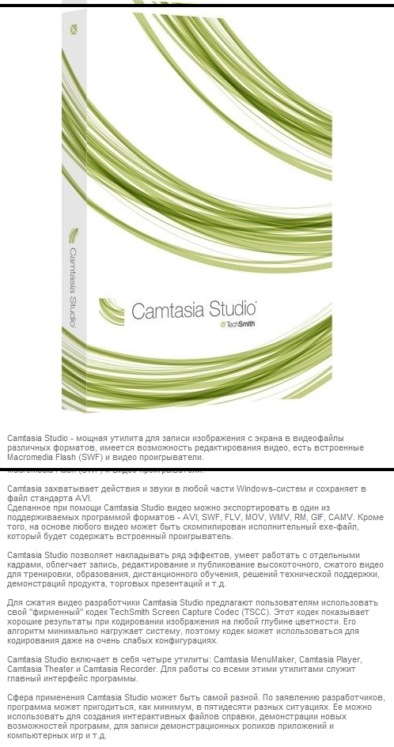

Приложение Б

(справочное)

Внешний вид продающего минисайта



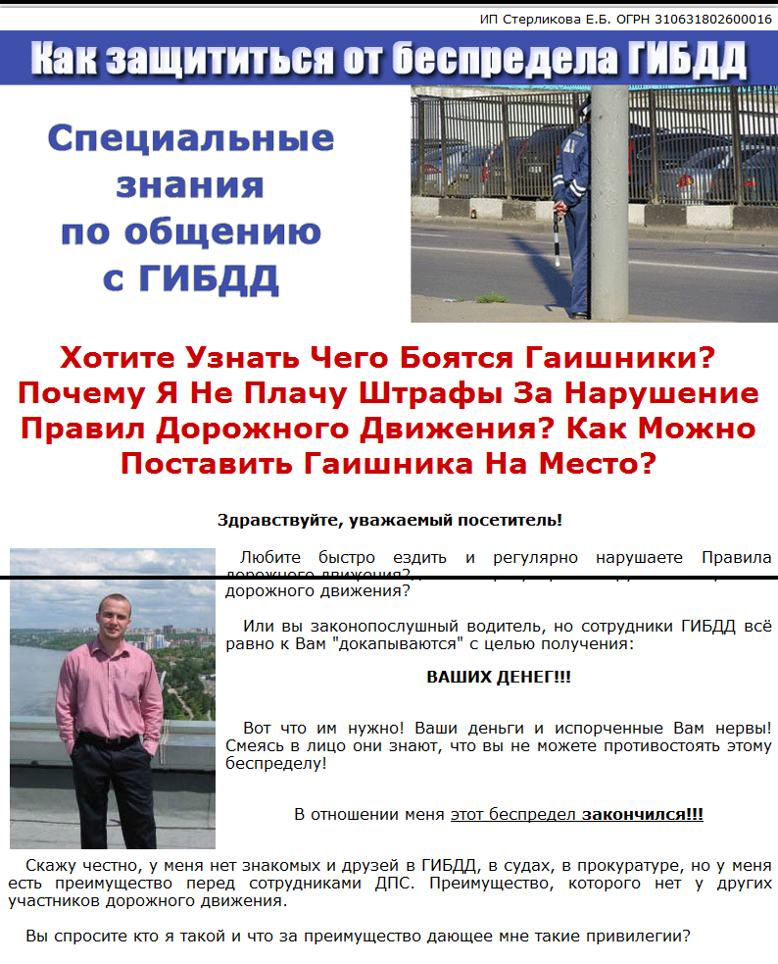

Приложение В

(справочное)

Пример партнёрской программы

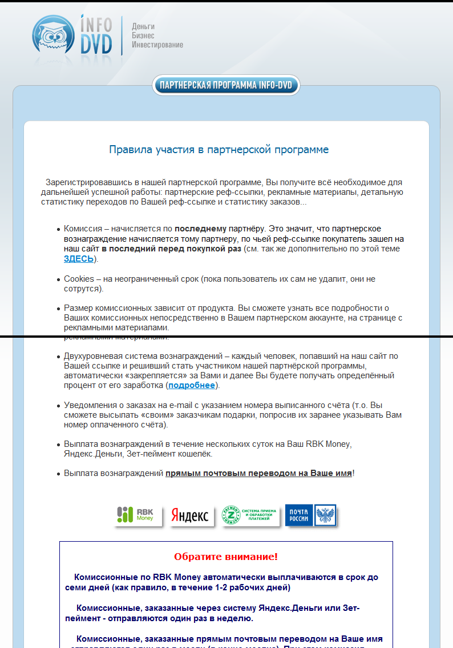

Приложение Г

(справочное)

Сайт инфобизнесмена

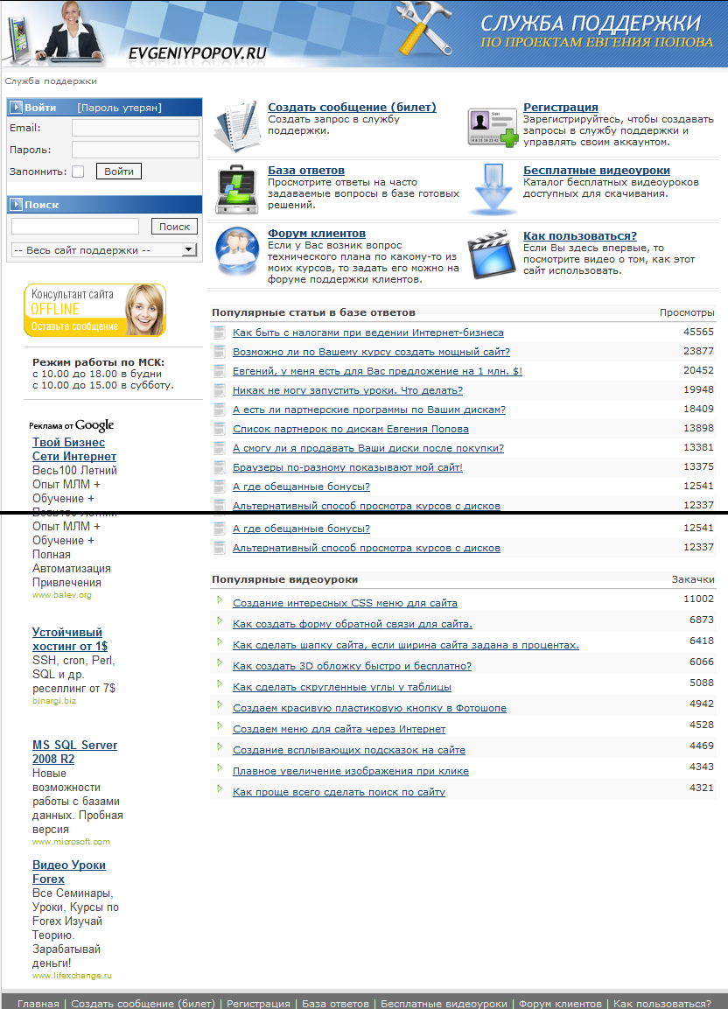

Приложение Д

(справочное)

Продающие минисайты

Таблица A.1 - Список минисайтов по продаже информационных продуктов

|  |  |  |
| --- | --- | --- |
| Адрес | Название курса | Про что курс |
| www.uganskbuy.ru/partner/_2.php | Все технические моменты он-лайн бизнеса в видеоформате | HTML,CSS,DreamWeaver,PhotoShop,Denver,CamtasiaStudio,FlashCollection,MindManager, Движёк DLE, Snagit, Navigation Collection, Graphic Collection, Создание электронных книг, технология всплывающих окон |
| www.uganskbuy.ru/partner/_1.php | Все технические моменты он-лайн бизнеса в видеоформате 2 | Создание сайта и блога по технологии PHP в DreamWeaver |
| www.uganskbuy.ru/partner/_3.php | Как создать информационный бесцеллер на DVD или CD | Рассказывается как организовать свой бизнес по продаже информационных продуктов |
| www.uganskbuy.ru/partner/_4.php | ФотошопМастер | Adobe PhotoShop CS3 |
| www.uganskbuy.ru/partner/_5.php | Joomla - профессиональный сайт за один день | Движёк Joomla 1.5 |
| www.uganskbuy.ru/partner/_6.php | WorldPress - профессиональный блог за один день | Движёк WorldPress 2.7 |
| www.uganskbuy.ru/partner/_7.php | Технические секреты продуктивной работы в он-лайн бизнесе. Секреты эффективности в реальной жизни. | MindManager, PuntoSwitcher, Radikal.ru, TotalCommander, Сервисы Google.ru |
| www.uganskbuy.ru/partner/sterlikova/zakonigibdd.php | Юридический курс против беззакония ГИБДД | Професиональный юрист расказывает как можно избежать наказания за нарушение правил ПДД |
| www.uganskbuy.ru/partner/info_dvd/part.php | Киберсант-партнер | Как заработать на партнёрках информационных продуктов при помощи direct.yandex.ru |
| www.uganskbuy.ru/partner/info_dvd/finance.php | Киберсант-финансист | Как наращивать капитал с помощью Пифы, депозиты, акции, золото, недвижимость, хедж-фонды, FOREX |
| www.uganskbuy.ru/partner/sterlikova/massag.php | | Видеокурс лечебного массажа |
| www.uganskbuy.ru/partner/sterlikova/eng.php | | Видеокурс Английского языка |
| www.uganskbuy.ru/partner/info_dvd/js.php | JavaScript. Больше, чем просто сайт | программирование в интернет |
| www.uganskbuy.ru/partner/info_dvd/bizstart.php | Бизнес Старт | про инфобизнес |
| www.uganskbuy.ru/partner/info_dvd/ushanov.php | Весь Азамат Ушанов - на одном DVD! | про маркетинг |
| www.uganskbuy.ru/partner/info_dvd/invest.php | Киберсант-Инвестор | Пифы, депозиты, акции, золото, недвижимость, хедж-фонды, FOREX |
| www.uganskbuy.ru/partner/info_dvd/oborona.php | Киберсант-Оборона | Антивирусная защита |
| www.uganskbuy.ru/partner/info_dvd/all.php | Все обучающие курсы Никиты Королёва в комплекте | Технологии он-лайн бизнеса |
| www.uganskbuy.ru/partner/rusoul/psiho1.php | Курс Эффективные Психотехники часть 1 | Про интуицию и прочее… |
| www.uganskbuy.ru/partner/rusoul/psiho2.php | Курс Эффективные Психотехники часть 2 | Про интуицию и прочее… |
| www.uganskbuy.ru/partner/rusoul/lang.php | Форсированное овладение иностранными языками |
| www.uganskbuy.ru/partner/rusoul/read.php | Чтение и Конспектирование |
| www.uganskbuy.ru/partner/kurteev/imagaz.php | Профессиональное Создание Интернет-Магазина Под Ключ (Доставка Почтой) | Движок Joomla |
| www.gai-stop.ru | Как правильно общаться с работниками ГАИ | На фоне машинного трафика зачитывается текст, касающийся деятельности работников ГАИ |
| www.gai-net.ru | Как правильно общаться с работниками ГАИ | Аудио курс про ГАИ |
| www.massgain.ru | | Как накачать мускулистое тело |
| http://www.uganskbuy.ru/partner/festkonst/mouses.php | Разговор по мышам | Новейший сборник видеокурсов, рассчитанный на начинающих пользователей ПК, которые хотят начать более глубокое погружение в интернет-технологии именно в сторону программ для текстового, голосового и видео-общения через компьютер: ICQ, Skype, SipNet |
| www.uganskbuy.ru/partner/festkonst/imoney.php | Платежные интернет-системы | Диск с нуля обучает открывать счета и оперировать средствами в таких популярных платежных системах Рунета как Webmoney, Яндекс.Деньги, RBK Money, а также обменивать их друг на друга и оплачивать с их помощью товары и услуги. |
| www.uganskbuy.ru/partner/festkonst/antichainik.php | Античайник | Содержит видеокурсы для базовой подготовки уверенного пользователя ПК. Обучает настраивать Windows XP и рабочий стол, работать с самыми распространенными программами: браузером Internet Explorer, почтовым клиентом Outlook Express, редактором Microsoft Word, архиватором WinRAR и др. |
| www.uganskbuy.ru/partner/kostin/pc/php | Олег Костин Устройство и выбор персонального компьютера | Обретете профессиональные знания по устройству персонального компьютера; |
| www.uganskbuy.ru/partner/vlgilka/forex.php | Профессиональный Forex трейдер Владислав Гилка | Профессиональный Forex трейдер рассказывает как заработать торгуя на разнице валют |
| www.miss-figura.ru/ | Швецова Елена Инновационный эффект | про похудение |
| www.uganskbuy.ru/partner/inovichihin/pc_health.php | Компьютер и Здоровье (Илья Новичихин) | Как сохранить и улучшить здоровье, работая за компьютером |
| www.uganskbuy.ru/partner/larkin/bigprod.php | Большие продажи малого предприятия (Сергей Ларькин) | Предприниматель с 15 летним стажем делится опытом |
| www.uganskbuy.ru/partner/medvedeva/delegir.php | Система эффективного делегирования (Любовь Медведева) | Как взаимодействовать с фрилансерами |
| www.uganskbuy.ru/partner/medvedeva/prodviz.php | | Система эффективного продвижения (Любовь Медведева) |
| www.uganskbuy.ru/partner/medvedeva/traffic.php | | Генератор траффика |
| www.uganskbuy.ru/partner/novitskiy/auto.php | | Как купить авто без обмана (Новицкий Дмитрий) |
| www.uganskbuy.ru/partner/piksaev/aerodiz.php | | Аэродизайн. Все секреты бизнеса на воздушных шарах (Анатолий Пиксаев) |
| www.files-money.ru | | Секреты заработка на файлообменниках |
| www.uganskbuy.ru/partner/mkarelin/optimiz.php | | Оптимизация и правильное продвижение сайта (Максим Карелин) |
| www.uganskbuy.ru/partner/mkarelin/site7.php | | Профессиональный сайт за 7 часов и заработок в интернете денег (Максим Карелин) |
| http://lumbusiness.ru/ | Светящийся Бизнес. Создай Сам. (Ульяна Бабенко) | Книга о светящемся бизнесе |

Приложение Е

(справочное)

Особенности оплаты налогов в инфобизнесе

Ниже приведена информация, по налогообложению взятая в оригинале с сайта evgeniypopov.ru.

Чтобы действовать в рамках действующего законодательства, нам необходимо открыть ИП с видом деятельности, которая подпадает под упрощенную систему налогообложения (6% от прибыли). Делается это около недели.

Регистрацию ИП можно осуществить через любую фирму которая на этом специализируется, а также в будущем вести через неё все налоговые дела. Годовое обслуживание в таких фирмах стоит 5000-7000 руб.

После регистрации Вам выдадут специальное свидетельство о регистрации Вас в качестве ИП. Вам присвоят уникальный номер (ОГРН).

Идем дальше.

Деньги у населения за свои услуги просто так брать нельзя. Нужно  
провести их либо через кассовый аппарат, либо через банковский счет.

Открываете банковский (расчетный) счет в любом банке. Для открытия  
счета Вам понадобится свидетельство о регистрации в качестве ИП, ИНН  
(формата А4), паспорт, если у Вас есть печать, то ещё и печать.

Все деньги за выполненные услуги нужно получать на этот счет.

Затем, в конце каждого квартала (3 месяца), Вам нужно будет брать  
выписку со своего банковского счета, считать сумму заработанных  
средств и платить с них 6% налога. За меня это делает фирма,  
занимающаяся бухгалтерскими услугами. Я им сдаю выписку, они считают,  
говорят мне сумму и я плачу.

Ещё один важный момент, который стоит учитывать это страховые взносы. Эту информацию мне прислал подписчик Павел из г. Тула.

С момента регистрации человек, который зарегистрировал себя как ИП (далее - страхователь) обязан уплачивать страховые взносы на страховую и накопительную часть трудовой пенсии в виде фиксированного платежа. Фиксированный платеж не зависит от дохода и уплачивается, даже если деятельность не ведется, с момента регистрации ИП по момент снятия. Взносы за какой либо год должны поступить в Пенсионный фонд РФ до конца этого же года. В случае просрочки платежей на сумму взносов начисляется пени за каждый день просрочки.

Размеры фиксированного платежа на 2007 год - 1232р. на страховую часть, 616р - на накопительную часть трудовой пенсии. Размеры фиксированного платежа на 2008 год - 2576р. на страховую часть, 1288р - на накопительную часть трудовой пенсии. На 2009 год сумма страхового года составляет 7424,60 р. (Постановления о разбивки на страховую и накопительную части пока нет, но обычно это 2/3 - страховая, 1/3 - накопительная.)

За меня все эти платежи делает фирма, в которой я обслуживаюсь поэтому я особо на счет этого не слышал, а вот тем, кто будет заниматься этим самостоятельно эта информация на самом деле будет полезна.

Вот в принципе и всё. В каждом конкретном случае, конечно будут  
всплывать свои нюансы, но в общих чертах картина выглядит таким  
образом.

Еще один вопрос по теме:

Здравствуйте, Евгений!

Также, как и Вы, продаю через Интернет диски, на днях открыла расчетный счет, и вот возник такой интересный вопрос:

Налоги платятся с суммы, которая приходит на расчетный счет, или с "чистой прибыли"? То есть реально ли учитывать расходы, затраченные на покупку материалов и отправку дисков в уплате налогов? Или же Вы платите налоги с той суммы, которая находится у Вас на расчетном счете?

С уважением, Ольга.

Ответ:

Если Вы выбрали систему упрощенки с доходов (6%) то налоги платите с суммы, поступившей на счет. Если Выбрали упрощенку по системе доходы за вычетом расходов (13%), то платите только за доходы. Уточните в налоговой на какой системе Вы стоите.

Налоги с электронных денег

Некоторые клиенты захотят расплатиться за заказанный на минисайте диск с помощью электронных денег, с этих денег также необходимо платить налоги.

Для этого нам нужно будет заключить со всеми платежными системами, через которые мы будем работать специальный договор, на основании которого эти системы будут перечислять все заработанные нами деньги на наш расчетный счет в банке.

В каких-то системах это бесплатно (например RBK Money) в каких-то платно (например Яндекс.Деньги), но и там и там все очень строго и прежде чем нам дадут согласие на размещение с нас потребуют предоставить различную информацию, а потом будут долго её проверять.

Дело это хлопотное и медленное, поэтому начать его нужно будет сразу после того как у нас появятся все необходимые на это документы.